# SWEN 1 – Praktikum 2

Das Domänenmodell (Abbildung 1) widerspiegelt die Problembeschreibung gemäss SWEN1 Praktikum 2. Ein Kunde macht eine Buchung, bei welchem er entweder die Hotels nach Region (eine Region hat mehrere Destinationen) oder nach Destination filtern kann. Anschliessend werden nur die Hotels angezeigt, welche mit dem Zug (Transportmittel) erreichbar sind. Die Hotels bieten zusätzliche Hoteldienstleistungen an die Kunden an, welche nach einer Buchung ausgewählt werden können. Der Betreiber hält einen Vertrag mit den einzelnen Hotels, welche auf eine Buchung eine Verkaufsmarge an den Betreiber abgeben.

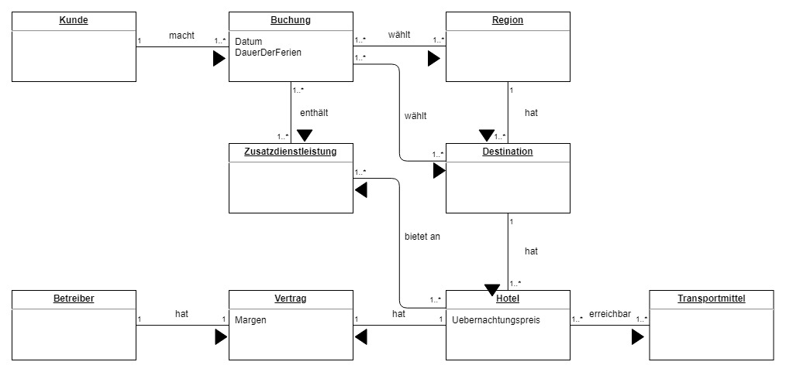

Abbildung 1 Domain Model gemäss Aufgabenstellung Praktikum 2

Beim Modellieren traten einige Unklarheiten / Probleme auf, welche ich erläutere:

* Ich habe mich entschieden, dass der Kunden mindestens eine Zusatzdienstleistung buchen wird. Einfach betrachtet ist bereits eine Übernachtung oder das Essen eine Dienstleistung.
* Die Einschränkung nach Transportmittel (Zug), kann nicht 1:1 im Domänenmodell abgebildet werden. Aus diesem Grund wurde das Transportmittel als einzelne Domäne aufgenommen.
* Die Anforderung an die Antwortzeit (< 2 Sekunden) ist nicht Teil des Domänenmodells, solche Anforderungen werden bspw. in der Artefakte (F)URPS aufgenommen.
* Gemäss Aufgabe ist die Bezahlung einzig mit Banküberweisung möglich. Ich habe mich entschieden diese Domäne wegzulassen, da es Teil der Buchungsabwicklung ist